Notat til STUT 26.6.2015 fra Eli Olaug Hole og Jaan Roots
Forslag til felles forside på masteroppgavene
Her er vårt forslag på felles forside på masteroppgavene.

Vi foreslår

· UiO DUO-malen med RØD logo

· For tverrfaglige program oppgis begge institutt, der rekkefølgen avhenger av masterveileders tilhørighet (jmf. forside 3 og 4)
· Oppgaver med ekstern veileder: tilleggslogo plasseres UNDER UiO logo

STUT bør ta stilling til
1) Plassering av Programnavn; Tittel på master program over eller under logo (forside 1 og 2)

2) Format på Dato; Dato, måned, år eller måned, år (forside 1 og 2)

I dokumentet har vi også med MENA’s forside og IFI’s forside.
De er fine begge to, men Jaan og jeg anbefaler likevel at vi benytter malen som ligger i DUO (det er flere som allerede bruker denne)

Masse hilsener fra
DUO-en Jaan og Eli Olaug

Tull og Tøys

Eli og Jaan



Masteroppgave i Kjemi
Kjemisk institutt
MN skrevet fullt ut
UNIVERSITETET I OSLO
Juni 2015

Tøys og Tull
Masteroppgave i Kjemi

Jaan og Eli

Kjemisk institutt
MN skrevet fullt ut
UNIVERSITETET I OSLO
1.juni 2015

Tøys og Tull
Masteroppgave i MENA (skrevet full ut)

Jaan og Eli

Kjemisk institutt og Fysisk institutt
MN skrevet fullt ut
UNIVERSITETET I OSLO
1.juni 2015

Tøys og Tull
Masteroppgave i MENA (skrevet full ut)

Eli og Jaan

Fysisk institutt og Kjemisk institutt
MN skrevet fullt ut
UNIVERSITETET I OSLO
Juni 2015

Jaan og Eli anbefaler
- UiO DUO-malen med RØD logo

- For tverrfaglige program oppgis begge institutt, der rekkefølgen avhenger av masterveileders tilhørighet (jmf. forside 3 og 4)

- Oppgaver med ekstern veileder: tilleggslogo plasseres UNDER UiO logo

Ta stilling til
- Tittel på master program over eller under logo (forside 1 og 2)

- Dato, måned, år eller måned, år (forside 1 og 2)

ENGELSKE VERSJONER:::::
Master Thesis in ……… (Programnavn)

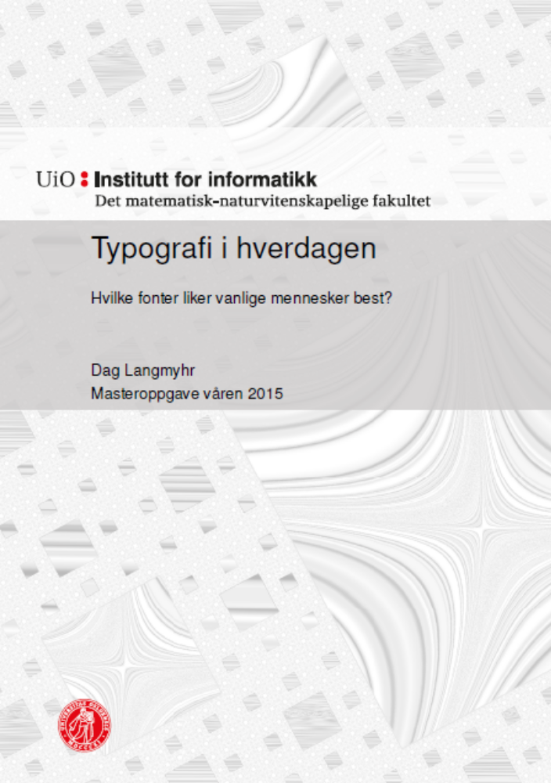
Mastergradsoppgave i Materialer, energi og nanoteknologi

Albertine Einstein

Relativ mal for masteroppgave i MENA

Omfang: 60 studiepoeng

KJEMISK/FYSISK INSTITUTT
Det matematisk-naturvitenskapelige fakultet
UNIVERSITETET I OSLO

1. juni/2011



